项目报告

2019年9月11日



目录

项目报告 1

1项目概况 3

1.1 项目背景 3

1.2项目框架 4

1.3项目优势 5

2项目策略 7

2.1 用户画像 7

2.2 组合推荐策略 8

2.3 固定基金组合构建 12

2.4 确定组合中各基金投资比例策略 13

3.软件技术阐述 18

3.1技术详解 18

3.2体系结构设计 24

4市场分析 28

4.1市场环境分析 28

4.2市场进入可行性分析 30

4.3市场竞争分析 32

5.财务分析 36

5.1 财务状况估算 36

5.2 预期利润表 37

5.3 现金流估算 37

5.4 投资净现值 38

5.5 财务风险把控 38

附录：用户调查问卷 39

## 1项目概况

### 1.1 项目背景

对个人投资者而言，如何做好资产配置和财富管理无疑是一个长期存在的问题，在这种情况下，投资顾问应运而生。20世纪末前，人们往传统求助于投顾服务。传统投资顾问往往只为高净值客户开展一对一服务，并且服务过程繁琐、效率低下，高昂的服务费用更是让中低收入人群望而却步。随着科技的进步，互联网金融蓬勃发展，投顾服务也迎来了一个全新的阶段——智能投顾阶段，Wealthfront、Betterment等公司也开始在财富管理领域崭露头角，甚至一跃成为全球知名的智能投顾平台。

智能投顾，又称机器人投顾，是在云计算、大数据、人工智能等先进技术的帮助下，结合客户的风险承受能力、风险偏好、收益目标等客户信息，综合运用智能算法和与投资组合理论相关的模型为客户推荐投资组合，提供资产配置建议。智能投顾在国内起步较晚，在美国却已有多年的历史。起初，在投资研究领域，金融从业人员运用科技手段进行用户画像，帮助公司销售金融产品，而这一方法在经过不断的演变和完善之后，逐渐形成了今天的智能投顾。相比于传统的投资顾问，智能投顾用计算机程序替代了人工服务，不仅消除了人工服务的非理性因素，而且提高了工作效率，具有客观、规模化的特点。同时，智能投顾免去了高昂的服务费用，这就使得投资顾问服务的对象不再局限于高收入人群，庞大的中产阶级也成为了智能投顾的目标顾客群体。可以说，智能投顾大大降低了投资服务门槛。

在中国，中产阶级人口数量庞大，且均在一定程度上具有资产配置和财富管理的需求。因此，能够为散户提供便捷、高效的投资建议的智能投顾在中国市场显然具有相当广阔的发展前景。不少公司预见到这一点，纷纷推出各式各样的智能投资服务，“智能投顾”的概念也在中国市场愈发火热。但是，考虑到智能投顾在中国的发展时间并不长，各项技术的运用也并非十分成熟，市面上的大多数智能投顾都或多或少存在着不足之处，其提供的资产配置建议或推荐的投资组合并不能很好地满足投资者的需求。

基于以上分析，我们计划在本项目中实现对智能投顾系统的进一步完善。首先，我们将选定合适的策略从基金池中筛选基金，生成一系列优质的基金组合供客户选择；同时，运用聚类分析对客户进行分类研究，对客户进行更加准确的用户画像；最后，采用更加先进的推荐算法为用户选取合适的基金，并运用合理的模型分配比例，为每一位客户提供个性化的投资组合，以求更好地实现投资者的投资目标。

### 1.2项目框架

#### 1.2.1新用户

我们将选定合适的策略，从基金池中筛选基金，生成一系列风险系数不同的固定组合，新用户自行选取与其风险偏好相似的组合进行购买，生成购买记录，用以支持后续更精准的推荐。

筛选

生成

固定组合

新用户

基金池

购买

自行选择

#### 1.2.2老用户

对于有购买记录的老用户，首先运用聚类分析对客户进行分类研究，对客户进行更加准确的用户画像；其次采用先进的推荐算法为用户推荐合适的基金列表，用户从中自行选取想要购买的基金；最后通过后期组合算法为用户确定各个基金的购买比例，为每一位客户提供个性化的投资组合，以求更好地实现投资者的投资目标。

老用户

推荐基金

欲购基金

推荐组合

购买

聚类

挑选基金

组合算法

提供比例

### 1.3项目优势

#### 1.3.1 基于RFM模型构建的多指标客户细分模型

现有客户分类研究在划分指标方面考虑比较单一，一般只考虑基础信息指标、价值指标和行为指标的某一方面，没有很好综合起来。因此我们在构建客户模型时，参考论文《基于聚类分析的商业银行基金客户的分类研究》，综合考虑了客户信息、价值和行为指标，建立客户细分三维分析体系。

RFM模型是衡量客户价值和客户创利能力的重要工具和手段。模型通过一个客户的近期购买行为、购买的总体频率以及花费金额三项指标来描述该客户的价值状况。基于此，我们建立了两个细分变量群：RFM的属性和购买的基金的类型。变量的详细定义如下：（1）RFM的属性，包括频率（F）和最大的货币交易价值（MMT），它们分别代表了在一个样本周期的交易次数和单笔最大交易金额。（2）购买的基金类型，反映客户多样性产品需求和风险态度的行为指标，包括股票基金购买比例，债券基金购买比例，平衡基金购买比例和货币市场基金购买比例，它们分别是客户购买股票型基金、债券型基金、配置型基金和货币型基金金额占总交易金额的比例。

这样，基于所构建的客户细分三维分析模型，及所掌握的全部数据，可以更好地通过聚类算法得到具体的客户类型，以便为判别分析提供支持。从而通过客户群的已有资料，我们能更准确的找到目标客户群，并且针对目标客户群，根据客户行为分析，扩展及保留客户群，推荐相应的产品满足客户需求。

#### 1.3.2 基于用户聚类的组合推荐算法

随着用户数据与产品数据的激增，为用户提供个性化的推荐服务逐渐成为许多商家关注的焦点，基金组合也不例外。目前市场上常见智能投顾产品，大多根据用户所填问卷内容简单划分风险偏好等级，根据不同风险偏好等级推荐不同的基金组合。但所填问卷内容与用户实际偏好有所差距，基金组合也不能简单靠风险指数来划分。所以对于目前理财产品的情况，我们采取基于用户聚类的组合推荐算法，为客户提供更精准的推荐。在推荐系统上，本项目采取基于用户聚类的评分推荐和基于内容的新基金推荐以及基于新用户的固定组合推荐的组合推荐方法。

基于用户聚类的评分推荐方法是在更精准的用户画像的基础上，构建用户与基金的评分矩阵，再基于评分矩阵，采用SVDpp算法，对用户对基金的评分进行预测，最终选取评分最高的10只基金作为推荐结果。评分矩阵根据用户对基金的购买记录生成，评分会根据其购买的时间 、持有的长短、购买的金额所占比等因素的不同而不同。SVDpp算法通过对传统SVD算法（即奇异值分解算法）的改进，减少了过度拟合的风险，对于用户-基金评分矩阵这样的极稀疏的矩阵有着不错的处理结果。

对于新基金，由于没有或者只有很少的历史行为记录，在协同过滤过程中很长一段时间内都不会被推荐到，很容易被人们所忽视。然而基于内容的推荐方法，新基金可以马上得到推荐，而且不需要用户购买该基金的历史行为数据，也就是解决了“冷启动”的问题。当新基金加入基金库后，新基金就可能会被推荐到，推荐的概率和旧基金推荐的概率是一致的。这也是本项目的优势所在。

#### 1.3.3 收益率分解模型的应用

对于基金风格的分析方法，从可获得的数据角度来划分大致有两类：第一类是利用基金持仓明细分析基金风格；第二类是利用基金历史收益率分析基金风格。第一类由于持仓明细数据的发布频率低，因而较难连续跟踪基金的风格变化。第二类可以通过收益率分析（Portfolio-Based Analysis, PBSA）来拟合基金在任意时间段的风格表现，从投资结果中提取基金的风格特征，虽然精确度不如持仓分析，但是较高的数据发布频率使得分析可以相对连续地跟踪基金变化。选股Alpha指标剥离了市场整体风格对基金表现的影响，能够更加纯粹地考察基金经理的选股能力，而选股能力正是区分好坏基金的重要指标。

## 2项目策略

### 2.1 用户画像

#### 2.1.1用户数据

根据基于RFM模型构建的多指标客户细分模型，结合花旗API中可获取的用户数据类型，我们选取了基金交易频率、最大交易金额、购买基金类型及比例等指标来描述用户的交易偏好，模拟生成了10325名符合市场规律的用户及对应的交易记录。其中，购买基金类型以市场上可获取的基金为交易对象，分为股票型、债券型、货币型、混合型和其他型五种。

#### 2.1.2聚类算法

聚类分析又称集群分析，其基本思路是利用一个独立变量的矩阵，把性质相近的个体归为一类，性质差异较大的个体归于不同的类，最终达到类内个体具有较高的同质性，不同类之间个体具有较高的异质性。本项目采用K-Means算法对有交易数据的用户进行聚类。

K-Means算法目标是根据输入的参数K，将数据集划分为K个组。算法采用迭代更新的方法，使组内具有较高的相似度，而簇间的相似度较低。运用K-Means聚类法时需要首先确定数据分为K群，则该方法会自动确定K个群的中心位置，继而计算每条记录距离这K个中心位置的距离，按照距离最近的原则把各个记录都加入到 K 个群，重新计算K个群的中心位置，再次计算每条记录距离这K个中心位置的距离，并把所有记录重新归类，再次调整中心位置，依次类推，当达到一定标准时，结束上述步骤。这种方法运算速度快，适用于大数据量。

#### 2.1.3判别算法

判别分析其基本原理是按照一定的判别准则，建立一个或多个判别函数，用研究对象的大量资料确定判别函数中的待定系数，并计算判别指标。据此即可确定某一样本属于何类。本项目采用常用的Fisher判别方法，即先进行投影，然后再运用距离远近的方法来得到判别准则，将新增交易数据的新用户加入到已有老用户的类别中，丰富新用户的画像。判别变量的选择沿用聚类分析所用的细分变量，即包括基金交易频率、最大交易金额、产品偏好等指标。

#### 2.1.4聚类结果

通过机器学习最终将用户分为5种类型：第一类，高风险偏好的成熟客户；第二类，低风险偏好的老客户；第三类，活跃型低价值的老客户；第四类，非活跃型高价值的老客户；第五类，高价值新客户。各类用户具有相似的价值类型和交易偏好，减少了无效信息的干扰，增加了用户画像的可利用性以及后续推荐的准确性。

### 2.2 组合推荐策略

项目所采用的组合推荐算法整体分为三个板块：基于用户聚类的评分推荐方法、基于内容的新基金推荐方法以及基于新用户的固定组合推荐。其流程图如下图所示。基于用户聚类和基于内容的新基金推荐是组合推荐的主要内容，都针对拥有一定购买记录的老客户，而对新用户的推荐则由管理员生成固定组合进行推荐。同时考虑到基于用户聚类的评分推荐对没有购买记录的基金或新基金很不利，所以将其与基于内容的新基金推荐方法进行组合，使得新基金也可以出现在用户的推荐界面上。下面是对组合推荐算法主要内容的方法介绍。

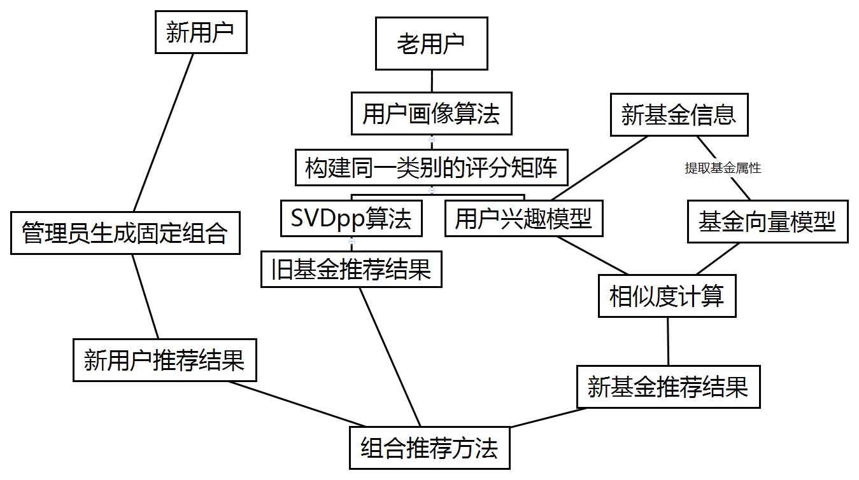

图一 组合推荐流程

#### 2.2.1 基于用户聚类的评分算法

基于用户聚类的评分算法是建立在用户聚类的基础之上进行的。在各个类别中，根据用户对基金的购买记录，生成用户对基金的评分矩，紧接着调用SVDpp算法，对该用户对所有基金的评分进行预测，从中选取得分最高的10支基金作为推荐结果。其流程图如下图所示。

图二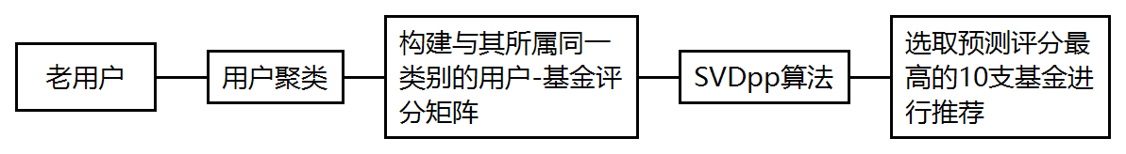 基于用户聚类的评分算法推荐

其中用户画像部分将详细介绍用户聚类策略。本文主要介绍了评分矩阵的构造方法和SVDpp算法的主要思想。

**一、构建用户-基金评分矩阵**

构建评分矩阵的目的是即通过评分来反映用户对基金的偏好程度，需要用户对基金的购买记录。评分方法遵循以下几个规则：（1）用户对该基金的投资额度占用户投资总额度的比例越高，用户对该基金评分越高；（2）用户购买该基金的时间戳与用户最晚购买基金的时间戳差距越小，证明用户目前对该基金的评分较高。遵循以上两个规则，我们构建了如下的评分方法：

$${point}_{ij}=\left\{\begin{aligned}{(inverst}_{ij}/{count}_{i})*\log_{2}\left(1+\frac{{time}_{ij}}{\max_{i}}\right)+1 用户购买过该基金 \\ 0 用户未购买过该基金\end{aligned}\right.$$

其中， ${point}_{ij}$ 表示第i个用户对第j支基金的评分。 ${inverst}_{ij}$ 表示第i个用户对第j支基金的投资额度。 ${count}_{i}$ 表示第i个用户的总投资额度。timeij表示第i个用户购买第j支基金的时间戳，maxi表示第i个用户进行购买的最晚时间戳。

**二、SVDpp算法**

根据不同类别的用户，分别生成用户-评分矩阵，每个类别调用SVD-pp算法，预测各个类别下用户对不同基金的评分。SVDpp算法，又称SVD++算法，是SVD算法的改进版。SVD算法即Singular Value Decomposition奇异值分解算法，是线性代数中一种重要的矩阵分解方法。

奇异值分解证明了对任意一个矩阵A，都有它的满秩分解Am*n=Xm*k * Yk*n，其中k=rank(A)，指矩阵的秩，即一个矩阵线性独立的行向量或列向量的最大数目。而用户-基金矩阵是非常稀疏的矩阵，它的秩比行数或列数要小得多。这样，利用SVD，就可以将一个m*n的矩阵分解成m*k和k*m的矩阵，紧接着通过训练使X矩阵和Y矩阵能够很好的拟合A，这便是SVD算法。

但传统的SVD算法存在着过度拟合的问题，于是在传统SVD算法的基础上，Koren对算法进行了改进，增加了惩罚项，来防止过度拟合的问题。

#### 2.2.2 基于基金内容的新基金推荐算法

**一、算法流程图**

相似度计算

基金信息

提取用户兴 趣

攫取基金属 性

用户兴趣模型

基金向量模型

基金信息

用户—基金

评分矩阵

**二、主要步骤**

首先，为每个基金抽取一些属性来描述基金事物。根据相关数据显示，互联网投资用户在选择基金产品时，最先关注的是收益率、投资资金、投资风险、投资周期等等较为直观的因素，确定产品类型后，才会对所要投资的产品进行细致的分析，最后，网民在产品赎回操作方便、到账时间快等方面也有一定要求。综合各项调查数据，本项目选取基金的以下属性来进行描述：近一年收益率、风险等级、投资期限、交易费用、起投金额、基金规模、基金公司。

第二步，需要根据用户—基金评分矩阵，统计出用户在各个属性上的喜好，得出一个喜好向量来描述用户整体的喜好。设用户j买过n支旧基金，评分分别为wi (i=1,2,...,n)(每个用户对所有买过的基金的评分和应该为1，若不为1则标准化为1，即保证 $\sum_{i=1}^{n}{wi}$ =1)，每支基金的特征向量分别为Fi (i=1,2,...,n),那么用户j的喜好向量为

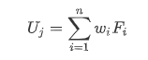

第三步，根据每支新基金的属性向量和每个用户的喜好向量来计算相似度，计算出来的相似度越大，说明该支基金与该用户的相关性越强。对于相似度的计算，本项目采用空间向量余弦相似度的方法来计算，计算公式如下：

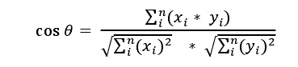

由于各个属性的取值范围各不相同，因此在基于向量空间余弦计算相似度之前，需要对各个属性值进行归一化处理。由于近一年收益率、风险等级、投资期限、交易费用、起投金额、基金规模这几个属性的值的差值代表着两者在该属性上的差值，因此使用Z-score标准化方法，计算公式如下：

3

其中，σ表示所有样本数据的标准差，μ表示所有样本数据的均值。

而对于基金公司属性，只存在与用户的喜好相同或不同两种情况，因此我们这样来计算：若该基金与用户的喜好的基金公司相同，则该基金的基金向量中该属性的值为1，否则该属性的值为0。

完成以上三个步骤后，就得出了所有用户对新基金的相似度，这时候取相似度最高的前N个用户对新基金进行推荐即可。

### 2.3 固定基金组合构建

#### 2.3.1 组合思路

本系统的核心在于利用推荐算法给顾客推荐相应的基金组合，其中涉及到所有顾客的购买记录，所以对于新顾客来说，系统管理员自行生成风险系数不同的若干基金组合，新顾客只需选择与自己风险偏好相似的基金组合购买，后台即可生成购买记录。这一部分的难点在于系统管理员对于基金的选取与组合。

#### 2.3.2 利用收益率分解模型选基金

William F.Sharpe 于1992年结合资产因子模型提出收益率分析法，将资产风格划分为大盘价值、大盘成长、中盘、小盘以及不同类债券和国外市场，利用多元线性回归的方法，对基金收益率进行回归，以最小化残差平方和为目标，得到基金在各资产风格上的近似比例。

Rt=[δ1x1,t+δ2x2,t+...+δnxn,t]+εt

s.t. δ1+δ2+...+δn=1,

δi>=0,i=1,2...n

Rt 代表基金在t期的收益率，xi,t代表资产风格i在t期的收益率，回归系数代表基金在各资产风格上的近似比例。在得到基金于各资产风格上的近似比例后，我们可以利用此比例构建基金的“历史风格指数”FundStyleIndex。在选定市场基准指数Benchmark后，我们可以得到基金在考察期任意区间内超额收益率的一种分解形式，如下：

Rt-Benchmark=[Rt-FundStyleIndex]+[FundStyleIndex-Benchmark]

则基金的选股Alpha=Rt-FundStyleIndex。模型解释度用R2=1-VaR(εt)/VaR(Rt)代表，其中VaR代表在一定置信区间下的最大损失。

针对选股Alpha本报告构建的指标选基策略为：在月频率下计算备选基金过去12个月平均选股Alpha，作为选基指标。筛选出当月模型解释度大于0.6的基金作为备选基金，利用选基指标对所有备选基金进行排序，选取所构造指标最高的30只基金等权构建FOF组合，按照月频率调仓。（由于公募FOF单只基金20%的仓位限制，因此对于一只FOF产品至少需要等权的选择5只基金）。

#### 2.3.3 基于风险偏好系数构建复合基金投资组合

用收益率和VaR值对所选30支基金进行评价，并根据VaR值将30支基金分为高风险、中高风险、中风险、中低风险、低风险五类。根据不同人群对风险的承受能力来选择基金，由指数效用函数推出的风险调整后的收益率计算公式并根据人们对风险的厌恶程度求解得到风险调整后的收益率。

指数效用函数：u(w)=-exp(-θ·w)

由w=w0(1+r)，得u(w0(1+r))=-exp(-θ·w0(1+r))

又由期望效用函数得：u(w*)=u(w0(1+r*))=E{u(w)}=E{-exp(-θ·w0(1+r))}

-exp(-θ·w0(1+r*))=E{-exp(-θ·w0(1+r))}

r*=-(1/θ)·w0·ln{E[-exp(-θ·w0(1+r))]}

风险调整后的收益率

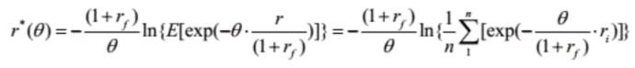

θ为绝对风险厌恶系数，rf为无风险收益率，ri为第i支基金的收益率。

厌恶程度说明：厌恶系数θ表示人们对该基金的偏爱程度，偏爱程度越高厌恶系数越低，且厌恶系数是系统管理员定义的一个定值。我们取1、3、5、7、9分别为低、中低、中、中高、高厌恶程度的厌恶系数.根据不同的厌恶程度（厌恶系数不同），将每个类别下的基金进行归一化处理得到不同风险承受能力下的基金投资组合。

### 2.4 确定组合中各基金投资比例策略

#### 2.4.1 确定基金投资比例模型简介

在系统根据用户的购买记录采用推荐算法生成特定的基金推荐列表后，用户可在基金推荐列表中根据其风险偏好和风险承受能力自由选择一只或多只基金进行购买。在用户选择了多只基金的情况下，如何生成复合基金投资组合是本部分将解决的问题。

一般而言，给定有限数量的基金构建复合基金投资组合，我们进行投资决策的目标是收益最大化和风险最小化。通过对现有文献进行研究，我们参考了白宵宁的研究成果。他以马科维茨投资组合理论和资本资产定价模型为指导，引入投资者风险厌恶系数代表投资者的投资风格，构建了含参数的单目标非线性规划问题，通过对该规划问题进行求解从而得到复合基金投资组合中各基金投资比例。在本项目中，我们选择以他研究的模型为基础进行后期组合的构建，并通过程序实现生成复合基金投资组合的功能。

#### 2.4.2 组合模型的理论支持

**1.马科维茨的投资组合理论**

1952年3月，美国经济学家哈里·马克维茨发表论文《证券组合选择》，此论文是现代[证券组合管理理论](https://baike.baidu.com/item/%E8%AF%81%E5%88%B8%E7%BB%84%E5%90%88%E7%AE%A1%E7%90%86%E7%90%86%E8%AE%BA)的开端。在论文中，马科维茨假设参与者的偏好取决于未来财富分布的两个特征，即均值和方差，对风险和收益进行了量化，构建了均值方差模型，提出了确定最佳[资产组合](https://baike.baidu.com/item/%E8%B5%84%E4%BA%A7%E7%BB%84%E5%90%88)的基本模型。

求解这类组合的问题表述如下：

$$\min_{z}{\frac{1}{2}}z^{T}\sum{z}$$

$$s.t. { z}^{T}\overline{r}=\overline{r_{p}}$$

$${ z}^{T}l=1$$

其中： $z=\left[z_{1};z_{2};…;z_{N}\right]$ 为组合的权重向量， $\overline{r}$ 为证券收益率向量 $\tilde{r}=\left[\tilde{r_{1}};\tilde{r_{2}};…;\tilde{r_{N}}\right]$ 的均值 $E[\tilde{r}]$， $\overline{r_{p}}$ 为给定期望收益率， $\sum{=}E[\left(\tilde{r}-\overline{r}\right){\left(\tilde{r}-\overline{r}\right)}^{T}]$ 为协方差矩阵。在所有期望收益率相同的组合中，求解所得组合收益率方差最小，即风险最小。

但是，这一方法要求计算所有资产的[协方差矩阵](https://baike.baidu.com/item/%E5%8D%8F%E6%96%B9%E5%B7%AE%E7%9F%A9%E9%98%B5)，计算量太大，不适合实际应用。

**2. 资本资产定价模型（CAPM）**

20世纪60年代，夏普（William Sharpe）、林特尔（John Lintner）、特里诺（Jack Treynor）和莫辛（Jan Mossin）提出了[资本资产定价模型](https://baike.baidu.com/item/%E8%B5%84%E6%9C%AC%E8%B5%84%E4%BA%A7%E5%AE%9A%E4%BB%B7%E6%A8%A1%E5%9E%8B)（CAPM）。该模型主要研究[证券市场](https://baike.baidu.com/item/%E8%AF%81%E5%88%B8%E5%B8%82%E5%9C%BA/2986895)中资产的[预期收益率](https://baike.baidu.com/item/%E9%A2%84%E6%9C%9F%E6%94%B6%E7%9B%8A%E7%8E%87/6813016)与[风险资产](https://baike.baidu.com/item/%E9%A3%8E%E9%99%A9%E8%B5%84%E4%BA%A7/8565784)之间的关系，以及[均衡价格](https://baike.baidu.com/item/%E5%9D%87%E8%A1%A1%E4%BB%B7%E6%A0%BC/2526906)是如何形成的。

该模型表述如下：

E(ri)=rf+βim(E(rm)-rf)

其中：E(ri) 是资产i 的[预期回报率](https://baike.baidu.com/item/%E9%A2%84%E6%9C%9F%E5%9B%9E%E6%8A%A5%E7%8E%87)，rf 是无风险利率，βim 是[Beta系数](https://baike.baidu.com/item/Beta%E7%B3%BB%E6%95%B0)，即资产i 的[系统性风险](https://baike.baidu.com/item/%E7%B3%BB%E7%BB%9F%E6%80%A7%E9%A3%8E%E9%99%A9)，E(rm) 是市场m的预期市场[回报率](https://baike.baidu.com/item/%E5%9B%9E%E6%8A%A5%E7%8E%87)，E(rm)-rf 是市场[风险溢价](https://baike.baidu.com/item/%E9%A3%8E%E9%99%A9%E6%BA%A2%E4%BB%B7)（market risk premium），即预期市场回报率与[无风险回报率](https://baike.baidu.com/item/%E6%97%A0%E9%A3%8E%E9%99%A9%E5%9B%9E%E6%8A%A5%E7%8E%87)之差。

资本资产定价模型在马科维茨投资组合理论的基础上发展而来，是现代[金融市场](https://baike.baidu.com/item/%E9%87%91%E8%9E%8D%E5%B8%82%E5%9C%BA)价格理论的支柱，广泛应用于[投资决策](https://baike.baidu.com/item/%E6%8A%95%E8%B5%84%E5%86%B3%E7%AD%96/1056478)和[公司理财](https://baike.baidu.com/item/%E5%85%AC%E5%8F%B8%E7%90%86%E8%B4%A2/62759)领域。

#### 2.4.3 后期组合模型构建

**1.符号说明**

N：N种基金

n：基金收益率选取n个样本

t：表示第t天（以天为单位） t=1,2,…,n

R：基金期望收益率向量

$$R={{[R}_{1},R_{2},…,R_{N}]}^{T}$$

$R_{i}$：表示第i种基金的期望收益率

计算公式： $R_{i}=\frac{1}{n}\sum_{t=1}^{n}{r_{it}}$，i=1,…,N

其中， $r_{it}$：第i种基金在第t天的收益率

计算公式： $r_{it}=\frac{P_{it}-P_{i(t-1)}}{P_{i(t-1)}}$，其中 $P_{it}$ 为第i种基金在第t天的收盘价格（即净值）

$R_{f}$：无风险收益率向量（N维）

$R_{f}={{[r}_{f},r_{f},…,r_{f}]}^{T}$，其中 $r_{f}$ 为无风险收益率

W：基金组合的分配向量（即需要求解的百分比分配）

$$W={{[w}_{1},w_{2},…,w_{N}]}^{T}$$

E：协方差矩阵

$$E=\left[\begin{matrix}σ_{11} & ⋯ & σ_{1N} \\ ⋮ & ⋱ & ⋮ \\ σ_{N1} & ⋯ & σ_{NN}\end{matrix}\right]$$

其中， $σ_{ij}=\frac{1}{n}\sum_{t=1}^{n}{(}r_{it}-R_{i})(r_{jt}-R_{j})$，i=1,…,N，j=1,…,N

I：分量全为1的N维列向量

$$I={[1,1,…,1]}^{T}$$

$μ$：风险厌恶系数 

越大，表示投资者越厌恶风险。

时，表示投资者极端厌恶风险，时表示投资者只考虑收益而不在乎风险。

计算方法：

问卷中有关风险偏好的题目为9-18（除14）共9题，分值范围为9-45

$$μ=1-\frac{得分-9}{45-9}$$

**2. 模型基本假设**

（1） 假设投资者只考虑收益和风险的因素，在收益一定的条件下选择风险最小的投资组合；

（2）在考察的时间段内，所有基金具有相同的系统风险；

（3）投资者不能做空。

**3.模型建立及求解**

设在N种基金中选择投资组合，所求投资方案中第i种基金的投资比例为 $w_{i}$，组合的收益率为 $r_{p}$，无风险收益率向量 $R_{f}={{[r}_{f},r_{f},…,r_{f}]}^{T}$，其中 $r_{f}$ 为无风险收益率，基金期望收益率向量为R，协方差矩阵为E。

组合的期望收益率为 ${ R}_{p}=E\left[r_{p}\right]=W^{T}R$，故与收益率有关的目标函数为：

$$\max\left(R_{p}-r_{f}\right)=W^{T}\left(R-R_{f}\right)$$

而组合的风险为 ${ σ}_{p}^{2}=W^{T}EW$，故与风险有关的目标函数为 $：min{ σ}_{p}^{2}=W^{T}EW$。

根据上述假定，我们可以构建模型Ⅰ：

$$\left\{\begin{aligned}\max\left(R_{p}-r_{f}\right)=W^{T}\left(R-R_{f}\right) \\ min{ σ}_{p}^{2}=W^{T}EW \\ s.t. I^{T}W=1 \\ w_{i}≥0, \left(i=1,2,…,N\right)\end{aligned}\right.$$

下面引入投资者风险厌恶系数，将多目标函数合并为单目标函数，并构造无做空情形下最优基金组合投资的单目标风险偏好模型Ⅱ：

目标函数： $\min{S\left(W\right)=-\left(1-μ\right)W^{T}\left(R-R_{f}\right)+μW^{T}EW}$

约束条件： $\left\{\begin{aligned}I^{T}W=1 \\ w_{i}≥0, (i=1,2,…,N)\end{aligned}\right.$

模型Ⅱ的最优解为：W* = $\frac{E^{-1}I}{I^{T}E^{-1}I}+\frac{1\text{-μ}}{2-μ}[E^{-1}(R-R_{f}）-\frac{I^{T}E^{-1}（R-R_{f})}{I^{T}EI}E^{-1}I]$

通过如下算法可以求出模型Ⅰ的最优解：

Step1：令W*= $\frac{E^{-1}I}{I^{T}E^{-1}I}+\frac{1\text{-μ}}{2-μ}[E^{-1}(R-R_{f}）-\frac{I^{T}E^{-1}（R-R_{f})}{I^{T}EI}E^{-1}I]$;

Step2：如果W*≥0；则令W=W*，算法停止，否则转到Step3;

Step3：如果W*的分量满足： $w_{i_{1}}<0$, $w_{i_{2}}<0$,..., ${w_{i}}_{k}<0$, $w_{j}≥0$,(j≠ $i_{1},i_{2},...,i_{k}$)，那么在模型中分别令 $w_{i_{1}}=0,w_{i_{2}}=0,...,w_{i_{k}}=0$，即分别去掉第 $i_{t}\left(t=1,2,…,k\right)$ 只基金，再代入Step1中的公式进行计算，求模型的最优解 ${W_{i}}_{t}*$，可分别得到各解所对应的最优值 $S_{i_{t}}$;

Step4：令W*= ${W_{i}}_{t}*$，S*= $S_{i_{t}}$，y=2;

A.若S*< $S_{i_{y}}$，则转B；否则，令W*= $W_{i_{y}}$*，S*= $S_{i_{y}}$*再转B；

B.若y=k，则转Step2；否则，令y=y+1转A。

到此处，后期组合模型已构建完成并进行了求解。本项目利用此模型与结论为用户在推荐列表中所选择的多只基金提供复合基金投资组合，努力打造最优投资决策。

## 3.软件技术阐述

### 3.1技术详解

#### 3.1.1概述

系统总体采用前后端分离的结构，前后端各独立运行，期间通过RESTful API进行通信。这样有利于前后端并行开发，提高效率

#### 3.1.2 TypeScript、Python（编程语言）

TypeScript是一种由微软开发的自由和开源的编程语言。它是JavaScript的一个超集，而且本质上向这个语言添加了可选的静态类型和基于类的面向对象编程。 TypeScript扩展了JavaScript的语法，所以任何现有的JavaScript程序可以不加改变的在TypeScript下工作。TypeScript是为大型应用之开发而设计，而编译时它产生 JavaScript 以确保兼容性。TypeScript 支持为已存在的 JavaScript 库添加类型信息的头文件，扩展了它对于流行的库如 jQuery，MongoDB，Node.js 和 D3.js 的好处。

Python 是一种面向对象的解释型计算机程序设计语言。 Python是纯粹的自由软件， 源代码和解释器CPython遵循 GPL(GNU General Public License)协议 。Python语法简洁清晰，特色之一是强制用空白符(white space)作为语句缩进。Python具有丰富和强大的库，能够把用其他语言制作的各种模块（尤其是C/C++）很轻松地联结在一起。Python的3.0版本，常被称为Python 3000，或简称Py3k。相对于Python的早期版本，这是一个较大的升级。为了不带入过多的累赘，Python 3.0在设计的时候没有考虑向下兼容。

#### 3.1.3 Visual Studio Code、WebStorm、PyCharm（集成开发环境IDE）

Visual Studio Code 是一个运行于 Mac OS X、Windows和 Linux 之上的，针对于编写现代 Web 和云应用的跨平台源代码编辑器。Visual Studio Code 为开发者们提供了对多种编程语言的内置支持，也会为这些语言提供丰富的代码补全和导航功能。JavaScript，TypeScript，Node.js 和 ASP.NET 5 开发者也将会获得额外的工具集。该编辑器也集成了所有一款现代编辑器所应该具备的特性，包括语法高亮（syntax hight lighting），可定制的热键绑定（customizable keyboard bindings），括号匹配（bracket matching）以及代码片段收集（snippets）。

WebStorm 是jetbrains公司旗下一款强大的HTML5/JavaScript Web前端开发工具。目前已经被广大中国JS开发者誉为“Web前端开发神器”、“最强大的HTML5编辑器”、“最智能的JavaScript IDE”等。与IntelliJ IDEA同源，继承了IntelliJ IDEA强大的JS部分的功能。

PyCharm是一种Python IDE，带有一整套可以帮助用户在使用Python语言开发时提高其效率的工具，比如调试、语法高亮、Project管理、代码跳转、智能提示、自动完成、单元测试、版本控制。此外，该IDE提供了一些高级功能，以用于支持flask框架下的专业Web开发。

#### 3.1.4 Vue（前端视图框架）

Vue.js是一套构建用户界面的渐进式框架。与其他重量级框架不同的是，Vue 采用自底向上增量开发的设计。Vue 的核心库只关注视图层，并且非常容易学习，非常容易与其它库或已有项目整合。另一方面，Vue 完全有能力驱动采用单文件组件和Vue生态系统支持的库开发的复杂单页应用。

Vue.js 的目标是通过尽可能简单的 API 实现响应的数据绑定和组合的视图组件

#### 3.1.5 MySQL（数据库）

MySQL是一个关系型数据库管理系统，由瑞典MySQL AB 公司开发，目前属于 Oracle 旗下产品。MySQL 是最流行的关系型数据库管理系统之一，在 WEB 应用方面，MySQL是最好的 RDBMS (Relational Database Management System，关系数据库管理系统) 应用软件之一。MySQL是一种关系数据库管理系统，关系数据库将数据保存在不同的表中，而不是将所有数据放在一个大仓库内，这样就增加了速度并提高了灵活性。MySQL所使用的 SQL 语言是用于访问数据库的最常用标准化语言。MySQL 软件采用了双授权政策，分为社区版和商业版，由于其体积小、速度快、总体拥有成本低，尤其是开放源码这一特点，一般中小型网站的开发都选择 MySQL 作为网站数据库。由于其社区版的性能卓越，搭配 PHP 和 Apache 可组成良好的开发环境。

#### 3.1.6 Swagger（前后端接口文档工具）

Swagger 是一个规范和完整的框架，用于生成、描述、调用和可视化 RESTful 风格的 Web 服务。总体目标是使客户端和文件系统作为服务器以同样的速度来更新。文件的方法，参数和模型紧密集成到服务器端的代码，允许API来始终保持同步。Swagger 是一种通用的，和编程语言无关的 API 描述规范，可以贯穿于整个 API 生态，如 API 的设计、编写 API 文档、测试和部署。

#### 3.1.7 Git（版本控制工具）

Git是一个开源的分布式版本控制系统，可以有效、高速的处理从很小到非常大的项目版本管理。Git 是 Linus Torvalds 为了帮助管理 Linux 内核开发而开发的一个开放源码的版本控制软件。

#### 3.1.8 ElementUI (UI组件库)

ElementUI是一套为开发者、设计师和产品经理准备的基于 Vue 2.0 的桌面端组件库，具有一致性 （Consistency）、反馈（Feedback）、高效（Efficiency）、可控（Controllability）的特点

#### 3.1.9Java(编程语言)

Java是一门面向对象编程语言，不仅吸收了C++语言的各种优点，还摒弃了C++里难以理解的多继承、指针等概念，因此Java语言具有功能强大和简单易用两个特征。Java语言作为静态面向对象编程语言的代表，极好地实现了面向对象理论，允许程序员以优雅的思维方式进行复杂的编程 [1] 。

Java具有简单性、面向对象、分布式、健壮性、安全性、平台独立与可移植性、多线程、动态性等特点 [2] 。Java可以编写桌面应用程序、Web应用程序、分布式系统和嵌入式系统应用程序等。

#### 3.1.10Intellij IDEA

IDEA 全称 IntelliJ IDEA，是java编程语言开发的集成环境。IntelliJ在业界被公认为最好的java开发工具之一，尤其在智能代码助手、代码自动提示、重构、J2EE支持、各类版本工具(git、svn等)、JUnit、CVS整合、代码分析、 创新的GUI设计等方面的功能可以说是超常的。IDEA是JetBrains公司的产品，这家公司总部位于捷克共和国的首都布拉格，开发人员以严谨著称的东欧程序员为主。

#### 3.1.11SpringBoot

Spring框架是Java平台上的一种开源应用框架，提供具有控制反转特性的容器。尽管Spring框架自身对编程模型没有限制，但其在Java应用中的频繁使用让它备受青睐，以至于后来让它作为EJB（EnterpriseJavaBeans）模型的补充，甚至是替补。Spring框架为开发提供了一系列的解决方案，比如利用控制反转的核心特性，并通过依赖注入实现控制反转来实现管理对象生命周期容器化，利用面向切面编程进行声明式的事务管理，整合多种持久化技术管理数据访问，提供大量优秀的Web框架方便开发等等。Spring框架具有控制反转（IOC）特性，IOC旨在方便项目维护和测试，它提供了一种通过Java的反射机制对Java对象进行统一的配置和管理的方法。Spring框架利用容器管理对象的生命周期，容器可以通过扫描XML文件或类上特定Java注解来配置对象，开发者可以通过依赖查找或依赖注入来获得对象。Spring框架具有面向切面编程（AOP）框架，SpringAOP框架基于代理模式，同时运行时可配置；AOP框架主要针对模块之间的交叉关注点进行模块化。Spring框架的AOP框架仅提供基本的AOP特性，虽无法与AspectJ框架相比，但通过与AspectJ的集成，也可以满足基本需求。Spring框架下的事务管理、远程访问等功能均可以通过使用SpringAOP技术实现。Spring的事务管理框架为Java平台带来了一种抽象机制，使本地和全局事务以及嵌套事务能够与保存点一起工作，并且几乎可以在Java平台的任何环境中工作。Spring集成多种事务模板，系统可以通过事务模板、XML或Java注解进行事务配置，并且事务框架集成了消息传递和缓存等功能。Spring的数据访问框架解决了开发人员在应用程序中使用数据库时遇到的常见困难。它不仅对Java:JDBC、iBATS/MyBATIs、Hibernate、Java数据对象（JDO）、ApacheOJB和ApacheCayne等所有流行的数据访问框架中提供支持，同时还可以与Spring的事务管理一起使用，为数据访问提供了灵活的抽象。Spring框架最初是没有打算构建一个自己的WebMVC框架，其开发人员在开发过程中认为现有的StrutsWeb框架的呈现层和请求处理层之间以及请求处理层和模型之间的分离不够，于是创建了SpringMVC。

#### 3.1.12技术总结

|  |  |
| --- | --- |
| web前端 | |
| Vue | 前端视图框架 |
| ElementUI | UI组件库 |
| TypeScript | 编程语言 |
| Visual Studio Code/WebStorm | 集成开发环境（IDE） |
| NPM | Node包管理工具 |
| Webpack | 前端集成工具 |
| 后端 | |
| Java 8 | 编程语言 |
| SpringBoot | 后端项目框架 |
| Python 3 | 编程语言 |
| MySQL | 数据库 |
| Intellij IDEA | 集成开发环境（IDE） |
| PyCharm | 集成开发环境（IDE） |
| Pip | Python包管理工具 |
| 其他工具 | |
| Git | 多人协作，版本控制工具 |
| JWT | 鉴权技术 |
| Swagger | 前后端接口文档工具 |

### 3.2体系结构设计

#### 3.2.1用例视图

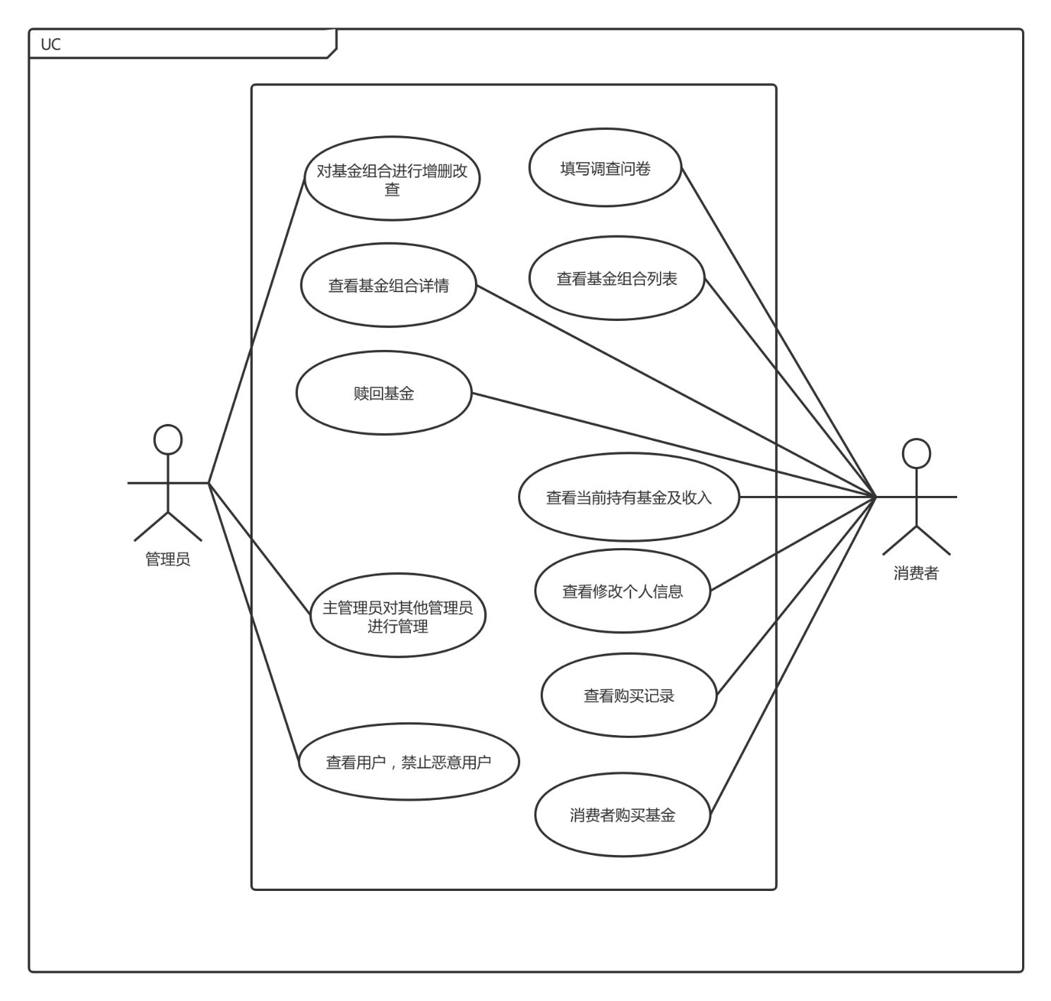

图3.2.1-1用例视图

#### 3.2.2逻辑视图

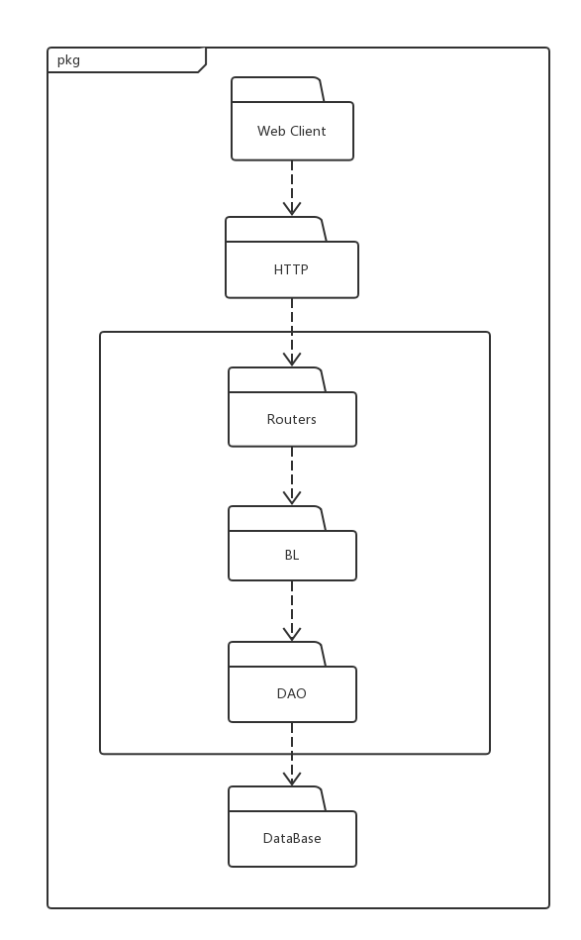

图3.2.2-1逻辑视图

#### 3.2.3开发视图

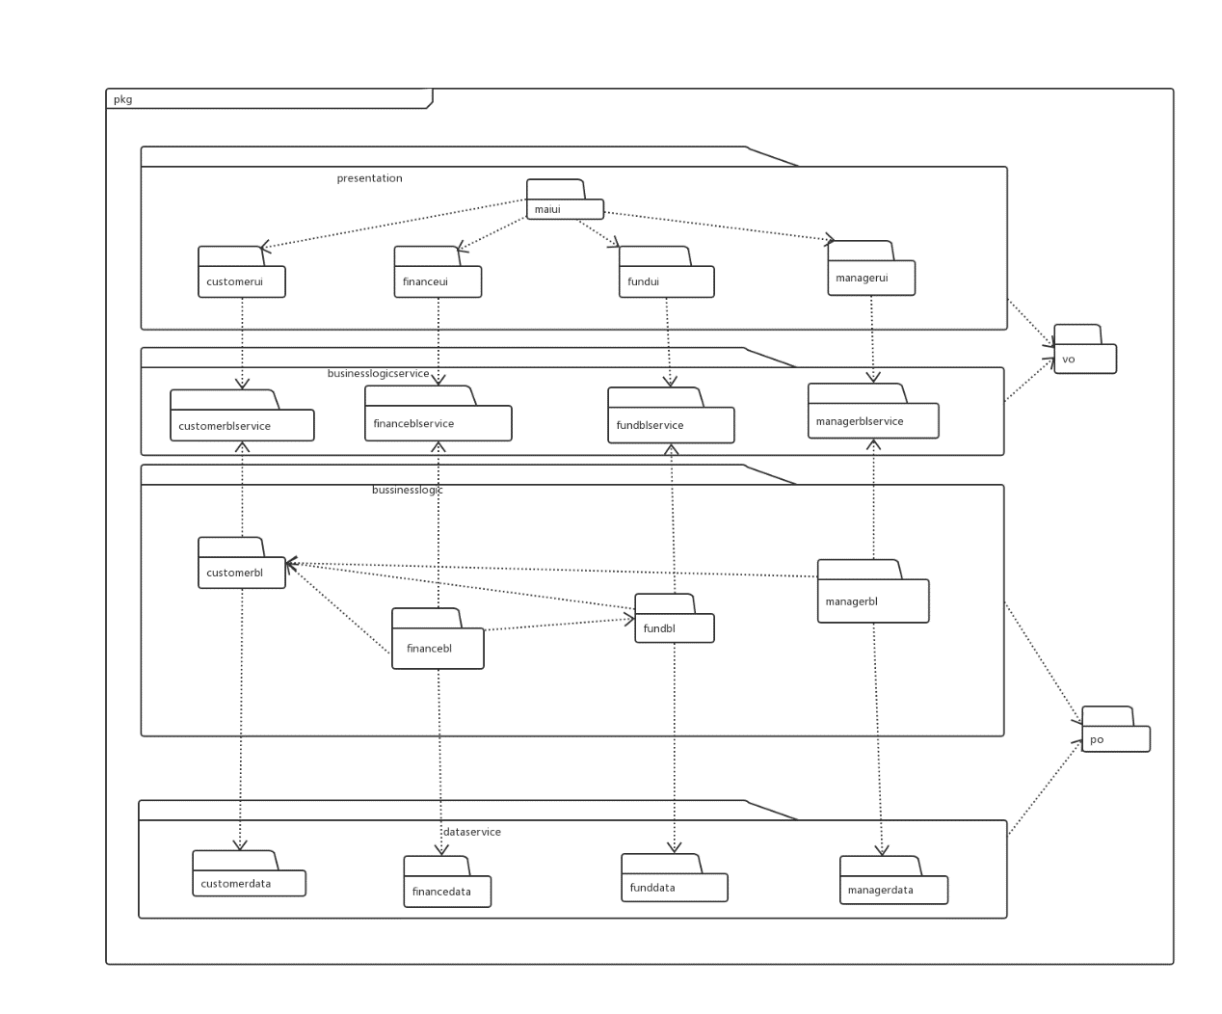

图3.2.3-1开发视图

#### 3.2.4进程视图

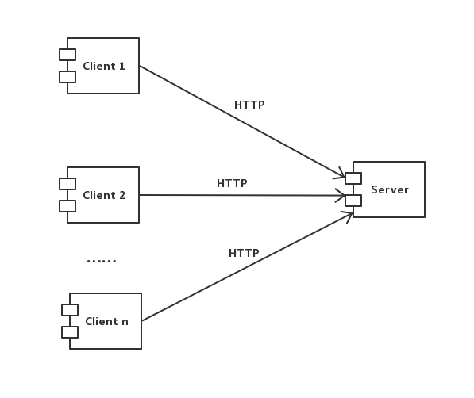

图3.2.4-1进程视图

#### 3.2.5部署视图

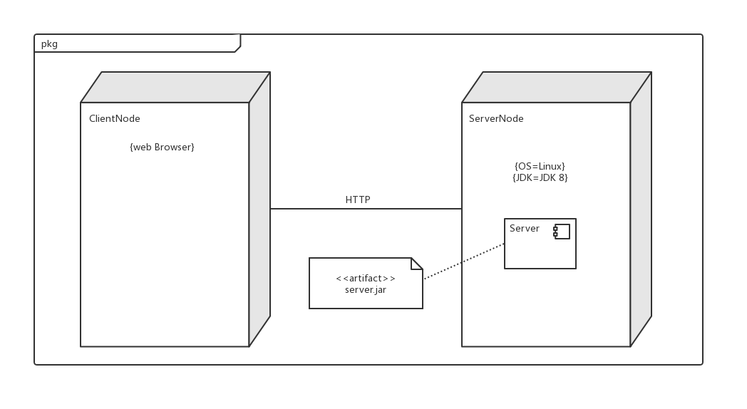

图3.2.5-1部署视图

## 4市场分析

### 4.1市场环境分析

#### 4.1.1政治环境

中国金融体系是分业监管，证券投资领域目前由证监会主管，以2010年10月12日发布，并于2011年1月1日起施行的《证券投资顾问业务暂行规定》为主要监管法律文件。由于数字化资产配置与规范意义上的证券投资业务相比有很多差异，因此用上述文件衡量并不合适，。对于日益发展的智能投顾市场，证券业协会通过发布《账户管理业务规则（征求意见稿）》等法律法规，放开投资顾问开展账户管理业务，提出了未来数字化资产配置业务管理客户资产的可能性。

#### 4.1.2经济环境

随着经济的发展，居民财富不断增多，数以万计的资金需要寻求好的投资目标，相对于量价极其敏感的股票和债券来说，基金就是很好的一个投资渠道，基金是以净值成交的，基金的净值是它实际持有资产的总额，你买入的量多量少，基金的净值不会改变。在开放式基金诞生的十四年来，所有公募基金，包括低收益的债券基金和货币基金在内，简单平均年收益是19.2%！与此比较，这十四年上证指数的年化收益率只有7%，国债的平均收益率大约是3%。同时，过去20年美国公募基金的平均年化收益率只有2.29%！对比之下更能显现出基金的优势。

与此同时，由基金衍生出的基金中的基金（FOF）通过优化资产配置， 能够实现更优的风险收益比，因而越来越受到市场的关注。将FOF运用到智能投顾领域不仅成本低，受众广，而且投资专业化程度高，拥有良好的前景。

#### 4.1.3社会环境

随着互联网的发展，80、90后群体逐渐成为投资者主体，消费者的行为习惯也在发生着变化。传统财富管理产品成本高、投资起点高的特点已经不满足大多数用户的投资需求。智能理财产产品通过优化资产配置，能够实现更满足投资者需求的风险收益比，因而越来越受市场的关注。与此同时，由于国内大众理财产品投资意识和知识的普遍提升，高净值个人投资者逐渐变得理性、成熟。单一的资产配置难以满足投资者需求，大类资产配置逐渐走向人们的视野。发展智能理财可以在降低投资者选择成本的优势下，二次降低投资风险。另外，针对智能投顾的监管政策也在不断进展和完善。推出此软件，不仅成本低受众广，而且投资专业化程度高，拥有着良好的市场前景，在未来的财富管理市场中占得先机。

#### 4.1.4科技环境

人工智能自1956年被提出后不断演化，机器学习成为其中一个分支，2000年左右深度学习成为机器学习的进一步延伸，计算机技术的发展在金融理财领域掀起了新的变革。传统的线下渠道很难对快速增长的数据体量进行整合分析，由此催生的云计算、大数据，深度学习等技术在数字化资产配置领域应用广泛，大数据、数据深度挖掘、云计算技术的提升与应用逐渐拓宽，帮助智能资产配置通过市场交易数据用户信息数据的收集与分析对用户行为进行分析与预测，在金融市场崭露头角。

### 4.2市场进入可行性分析

#### 4.2.1消费者需求

伴随着中国经济高速发展，人民财富日益增长，资产的合理配置与投资管理逐渐成为了人们密切关注的热点问题。据国家统计局发布的《居民收入和消费支出情况》：2013-2018年，我国城镇居民人均可支配收入从2013年的26467元增加至2018年的39251元，年均增长率为8.2%，城镇居民的投资理财收入发展势头良好。另一方面，储蓄存款占个人可投资资产总额的比例逐年降低，表明居民在财富积累的同时，对理财的需求不断增强。

图三 我国城镇居民人均可支配收入变化

数据来源：国家统计局

图四 储蓄存款占个人可投资资产总额比例变化

数据来源：易观

与此同时，新中产成中坚力量，智能理财恰满足其理财需求与偏好。伴随着互联网成长起来的新中产群体正逐渐成为中国消费、投资理财的主力军，成为社会发展的中坚力量。新中产是一群偏年轻、以从事脑力劳动为主、具有良好的教育背景、在财富上具有巨大潜力的“待富群体”，他们对于互联网具有天然的依赖性，对于投资理财具有强烈的探索欲望且具备一定的理财经验，但专业理财知识的相对匮乏、有限的时间与精力限制了其通过传统方式进行理财，而本产品恰好可以解决新中产投资理财的问题，满足其理财需求与偏好。

根据测算，2016年中国智能理财服务市场规模仅300.7亿元，到2018年已上升到2546.9亿元，年复合增长率达191%。未来，在监管支持等多重因素驱动下，智能理财服务的智能化水平将不断提升，庞大的线上理财用户也将快速转化为智能理财用户，智能理财服务市场规模将快速增加。预计到2022年，中国智能理财服务市场规模将达7370.5亿元。

图五 2016-2022年中国智能理财服务市场规模及预测

数据来源：中国产业信息网

随着人工智能商业化浪潮的涌动，其技术也迅速应用于金融业务中，智能投顾被视为其中最核心的应用。据美国科尔尼管理咨询公司预测，预计到2022年，中国智能理财服务市场规模将达5万亿元。这也说明本产品通过线上智能基金投顾为用户提供资产配置和财富管理方案设计的理念顺应整体的市场趋势，拥有良好的市场前景。

用户对于智能化水平更高、服务更完善的理财服务具有强烈需求，但在当前多数服务无法充分满足用户的背景下，智能理财服务市场亟需技术创新者进行破局，提高理财服务的智能化水平，为用户提供更优质、更全面的服务，本产品提供的智能化财富管理服务极大地降低了人力成本，从而降低服务门槛与费用，对大众消费者、高净值人群具有强吸引力，同时对市场上现有的智能投顾系统的进一步完善，能更加符合消费者需求，进入市场的可行性高。

### 4.3市场竞争分析

#### 4.3.1市场竞争环境分析

在分析本产品所面临的市场竞争环境时，使用波特五力分析模型分析其面临的市场竞争因素。

**（一）供应商的议价能力**

对于本产品，供应商主要提供多种基金相关数据与行业相关多种数据采集服务，而当下数据多面向公众且数据采集供应商较多，竞争较大，故供应商的议价能力较弱。

**（二）购买者的议价能力**

用户对于智能化水平更高、服务更完善的理财服务具有强烈需求，但在当前多数服务无法充分满足用户的背景下，本产品独特的完善性与创新性将很大程度上满足用户需求，取得用户信任，用户的议价能力较弱。

**（三）新进入者的威胁**

未来，在支持金融与科技的融合和鼓励人工智能产业发展的政策背景下，政府，监管层的进一步支持与推进将会使得不少与本系统业务相似的金融新平台进入市场，加大竞争压力。

**（四）替代品的威胁**

本产品相对于市场上现有的智能投顾系统更加完善，拥有先进的聚类与推荐算法与更为科学的匹配算法等，在市场上具有独特性与创新性，替代品的威胁暂时较小。

**（五）同行业竞争者竞争程度**

随着国家一系列财经政策的逐步实施到位，越来越多的金融机构和公司推出了各种各样的智能理财产品，但由于我国智能投顾市场发展时间较短，涌入市场的多种智能投顾产品尚不成熟，难以充分满足用户现有的个性化与科学性需求，当下同行业相似产品竞争程度较低，但仍要保持警惕与努力创新。

#### 4.3.2竞品分析

本项目的核心是资产配置思路，这里与国内智能投顾系统在资产配置方面有可对比性。目前国内布局智能投顾市场的企业主要有两类：一是传统金融或者互联网企业推出的相关业务；一是创新型的初创企业。

|  |  |  |  |  |
| --- | --- | --- | --- | --- |
| 对比竞品 | 公司简介 | 产品数据 | 服务对象 | 竞争优势 |
| 蓝海智投 | 成立于2015.10，主打海外资产配置的智能投顾服务供应商 | 目标市场定位为全球高净值华人人群 | To C  To B | “耶鲁模式”借鉴，全球资产配置，主打海外ETFs |
| 理财魔方 | 成立于2014.12理财产品导购平台 | 36氪空间第四期项目，无客户投资最低要求，智能投资组合基金申购费率平均低于1折。 | To C | 智能投顾顾问服务，追踪产品最新动态，分析投资组合 |
| 弥财 | 成立于2014.9，互联网金融公司 | 预计年化收益率3.52%~8.43% | To C | a.设有专属投资顾问； b.重点配置国内资产； c.用户使用之初所填写的风险匹配问卷质量较高。 |

同时我们使用SWOT分析来确定我们的策略：

|  |  |  |
| --- | --- | --- |
| 内部能力  外部能力 | 优势（Strengths） | 劣势（Weaknesses） |
|  | 契合投资者需求  产品设计与市场行情紧密结合  优秀的研发顾问与团队人员 | 无市场基础，进入壁垒高  研发资金有限  传统金融机构分散部分目标客户  初期扩散范围小 |
| 机会（Opportunities） | S-O策略 | W-O策略 |
| 国内“资产荒”局面  国家政策规范行业情况，引导支持鼓励创新  智能理财逐渐被投资者接受认可  花旗杯金融创新大赛支持 | 利用自身优势资源进行宣传 ，争取创业基金  在花旗杯比赛过程中通过各方面展示进行融资 | 与部分机构企业进行合作，利用其资源降低进入壁垒  通过合作扩大其他用户市场 ，利用创业基金进一步开发市场 |
| 威胁（Threats） | S-T策略 | W-T策略 |
| 团队无金融市场创业经验  新进入竞争者多，竞争激烈 | 研发时队员与顾问老师勤沟通，确保问题顺利解决  通过市场需求进行系统设计，提高产品竞争力 | 借用导师与学校资源开发市场  多方联系合作 |

#### 4.3.3产品竞争力优势分析

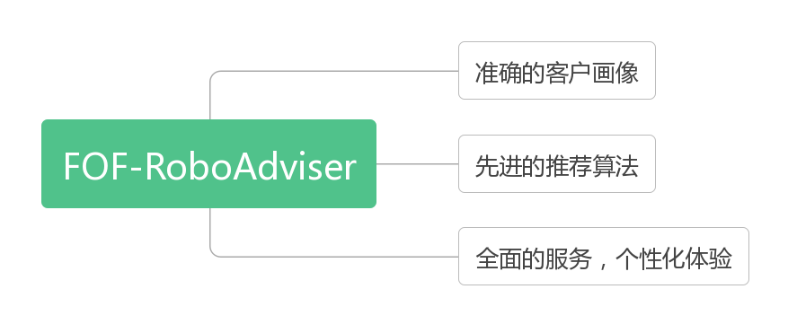

图六 产品竞争力优势分析

**A准确的客户画像**

通过对客户基本信息的收集，对客户填写问卷、历史交易表现等进行分析，较为准确刻画客户投资偏好，确定客户所属的偏好类型，系统实现了较准确的对客户投资偏好的把握。利用基金评价及用户的投资偏好，完成基金组合与客户的个性化匹配推荐。

**B先进的推荐算法，基金组合与客户的个性化进行匹配**

随着用户数据与产品数据的激增，为用户提供个性化的推荐服务逐渐成为焦点。目前市场上常见智能投顾产品，大多根据用户所填问卷内容简单划分风险偏好等级，根据不同风险偏好等级推荐不同的基金组合。但所填问卷内容与用户实际偏好有所差距，基金组合也不能简单靠风险指数来划分。所以对于目前理财产品的情况，我们采取基于用户聚类的组合推荐算法，为客户提供更精准的推荐。对于新用户，我们采取基于用户聚类的评分加权算法。先对利用新用户的问卷调查信息，对根据用户画像算法，对新用户进行分类；而对于老用户，采取协同过滤与基于用户聚类的评分加权相结合的推荐方法。

**C更全面的服务，更人性化的使用体验**

从新客户填写问卷到老客户历史购买记录分析，从基金信息概览到系统推荐基金组合，本项目为客户提供一个智能投顾平台所应具备的所有服务功能，力求操作简单，为客户提供最佳的使用体验。

## 5.财务分析

### 5.1 财务状况估算

我们根据行业的历史数据，相关权威机构近十年的统计数据及相关事件得来的经验，运用统计等数学方法进行了相关的财务状况估算。

运营计划：对新用户我们将减免第一个月的咨询管理费用，以扩大用户群体加速市场推广；对老用户将收取0.35%的咨询管理费作为平台运营费用；使用平台达到一定时限的用户可以根据使用年限享受更优惠的费率。

预期收入结构情况如下：

|  |  |  |  |  |  |
| --- | --- | --- | --- | --- | --- |
|  | 第一年 | 第二年 | 第三年 | 第四年 | 第五年 |
| 来自新用户 | 300000 | 350000 | 500000 | 750000 | 1100000 |
| 来自老用户 | 0 | 240000 | 472000 | 7776000 | 1222080 |
| 合计 | 300000 | 590000 | 972000 | 1527600 | 2322080 |

注：平台收入仅来自于咨询管理费，无其它收入；假设平台用户留存率为80%/年

主营业务成本结构如下：

|  |  |  |  |  |  |
| --- | --- | --- | --- | --- | --- |
|  | 第一年 | 第二年 | 第三年 | 第四年 | 第五年 |
| 原材料 | 150000 | 150000 | 150000 | 150000 | 150000 |
| 直接工资 | 150000 | 165000 | 180000 | 220000 | 265000 |
| 固定资产折旧 | 15000 | 15000 | 15000 | 15000 | 15000 |
| 合计 | 315000 | 330000 | 345000 | 385000 | 430000 |

注：假设初始固定资产为200000元，预期使用年限为10年，残值为50000，则每年折旧为（200000-50000）/10=15000元

营业税金

|  |  |  |  |  |  |
| --- | --- | --- | --- | --- | --- |
|  | 第一年 | 第二年 | 第三年 | 第四年 | 第五年 |
| 总计 | 15000 | 29500 | 48600 | 76380 | 116104 |

注：营业收入的5%

销售费用

|  |  |  |  |  |  |
| --- | --- | --- | --- | --- | --- |
|  | 第一年 | 第二年 | 第三年 | 第四年 | 第五年 |
| 销售人员工资 | 90000 | 105000 | 150000 | 180000 | 180000 |
| 广告费 | 40000 | 40000 | 40000 | 35000 | 30000 |
| 差旅费 | 30000 | 35000 | 50000 | 60000 | 65000 |
| 总计 | 160000 | 180000 | 240000 | 275000 | 275000 |

管理费用

|  |  |  |  |  |  |
| --- | --- | --- | --- | --- | --- |
|  | 第一年 | 第二年 | 第三年 | 第四年 | 第五年 |
| 管理人员工资 | 120000 | 150000 | 180000 | 230000 | 270000 |
| 工资福利 | 5000 | 6000 | 7500 | 9500 | 11000 |
| 培训费用 | 10000 | 10000 | 10000 | 10000 | 10000 |
| 办公费用 | 10000 | 12000 | 14000 | 16000 | 18000 |
| 杂项 | 6000 | 6000 | 6000 | 6000 | 6000 |
| 合计 | 151000 | 184000 | 217500 | 271500 | 315000 |

注：办公费用包括工作场所租金，办公用品的损耗与更换等；杂项费用包括水电费，临时费用等

### 5.2 预期利润表

根据上述估算，得到预计未来5年内公司的损益情况如下：

|  |  |  |  |  |  |
| --- | --- | --- | --- | --- | --- |
|  | 第一年 | 第二年 | 第三年 | 第四年 | 第五年 |
| 一.主营业务收入 | 300000 | 590000 | 972000 | 1527600 | 2322080 |
| 减：主营业务成本 | 315000 | 330000 | 345000 | 385000 | 430000 |
| 营业税金及附加 | 15000 | 29500 | 48600 | 76380 | 116104 |
| 销售费用 | 160000 | 180000 | 240000 | 275000 | 275000 |
| 管理费用 | 151000 | 184000 | 217500 | 271500 | 315000 |
| 二.营业利润 | -341000 | -133500 | 120900 | 519720 | 1185976 |
| 加：营业外收入 | 0 | 0 | 0 | 0 | 0 |
| 减：营业外支出 | 0 | 0 | 0 | 0 | 0 |
| 三.利润总额 | -341000 | -133500 | 120900 | 519720 | 1185976 |
| 减：所得税 | 0 | 0 | 30225 | 129930 | 296494 |
| 四.净利润 | 0 | 0 | 90675 | 389790 | 889482 |

### 5.3 现金流估算

预计未来五年公司经营活动产生的现金流量情况如下：

|  |  |  |  |  |  |
| --- | --- | --- | --- | --- | --- |
|  | 第一年 | 第二年 | 第三年 | 第四年 | 第五年 |
| 经营活动现金流 | 300000 | 590000 | 972000 | 1527600 | 2322080 |
| 税费返还 | 0 | 0 | 0 | 0 | 0 |
| 其他流入现金流 | 0 | 0 | 0 | 0 | 0 |
| 现金流入合计 | 300000 | 590000 | 972000 | 1527600 | 2322080 |
| 工资性支出支付给职工的现金 | 365000 | 426000 | 537500 | 639500 | 726000 |
| 支付的各项税费 | 15000 | 29500 | 78825 | 206310 | 412598 |
| 其他与经营活动有关的现金流出 | 246000 | 253000 | 270000 | 277000 | 279000 |
| 现金流出合计 | 626000 | 708500 | 886325 | 1122810 | 1417598 |
| 净现金流 | -326000 | -118500 | 85675 | 404790 | 904482 |

### 5.4 投资净现值

以前5年现金流情况为基础进行计算：

经计算，NPV=278160.5519，大于0，从而该投资项目可行（在预期行业收入正常的情况下）。

### 5.5 财务风险把控

为了把控风险，我们假设收入降低至正常收入的 x(百分比)，相关费用不变，并假设相关税费不变，预期的现金流量表为:

|  |  |  |  |  |  |
| --- | --- | --- | --- | --- | --- |
|  | 第一年 | 第二年 | 第三年 | 第四年 | 第五年 |
| 经营活动现金流 | 300000x | 590000x | 972000x | 1527600x | 2322080x |
| 税费返还 | 0 | 0 | 0 | 0 | 0 |
| 其他流入现金流 | 0 | 0 | 0 | 0 | 0 |
| 现金流入合计 | 300000 | 590000 | 972000 | 1527600 | 2322080 |
| 工资性支出支付给职工的现金 | 365000 | 426000 | 537500 | 639500 | 726000 |
| 支付的各项税费 | 15000 | 29500 | 78825 | 206310 | 412598 |
| 其他与经营活动有关的现金流出 | 246000 | 253000 | 270000 | 277000 | 279000 |
| 现金流出合计 | 626000 | 708500 | 886325 | 1122810 | 1417598 |
| 净现金流 | 300000x-626000 | 590000x-708500 | 972000x-886325 | 1527600x-1122810 | 2322080x-1417598 |

投资净现值以前5年现金流情况为基础进行计算：

令NPV=0，解得x=0.8539,即只要实际收入能达到预计收入（行业正常情况收入）的 85% ，项目的NPV就大于0，项目即可以实施。在实际情况中，达到这一目标并非难事，所以我们基本肯定项目的可行性。

## 附录：用户调查问卷

**除第1、11、12题外，所有题的A—1分 B—2分 C—3分 D—4分 E—5分**

**得分最少为18分，最多为90分**

**得分越高，客户风险偏好程度越高，风险承受能力越强**

**1.您的年龄是？**

A. 61岁及以上 ---1分

B. 41-60岁 ---3分

C. 18-40岁 ---5分

**2．您目前的家庭财务状况属于以下哪一种？**

A. 有长期定额债务，如住房抵押贷款等

B. 有短期信用债务，如信用卡欠款、亲朋之间的借款等

C. 收入和支出基本相抵

D. 收入来源稳定，且有一定的积蓄和一定的投资

E. 积蓄丰厚，且制定了完备的理财计划

**3. 您家庭的财富总额大致为？**

A. 50万及以下

B. 50-200万

C. 200-500万

D. 500-1000万

E. 1000万以上

**4.您的家庭年收入为？**

A. 5万元以下

B. 5-20万元

C. 21-50万元

D. 51-100万元

E. 100万元以上

**5. 目前，您的各项开支总和占全部收入的比例是多少？**

A．80%以上

B．60%-80%

C．40%-60%

D．20%-40%

E．20%以下

**6. 请问您的家庭备用金（以备不时之需，取出时不会造成较大的本金损失）大约相当于您几个月的家庭开销？**

A. 没有准备备用金

B. 3个月以下

C. 3-6个月

D. 6-12个月

E. 12个月以上

**7. 在您每月的家庭收入中，大约有多少收入可用于投资？**

A.几乎不投资

B. 0%-10%

C. 10%-25%

D. 25%-50%

E.50%以上

**8. 您有多少年投资股票、基金、金融衍生产品等风险产品的经验？**

A. 没有经验

B. 少于1年

C. 1至3年

D. 3至5年

E. 大于5年

**9. 您现在是否持有以下任何投资产品？（可多选）（计分时仅计算分数最高的选项）**

A. 现金、存款

B. 债券、债券型基金

C. 混合型基金

D. 股票、股票型基金

E. 权证、期货

**10. 您现在已经投资的高风险产品（如股票、股票型基金、期货等）大约占您所有的金融资产的百分比？**

A.低于5%

B.5%-10%

C. 10%-25%

D. 25%-50%

E. 大于50%

**11．您投资基金主要出于什么目的？**

A. 合理利用流动资金，同时获得少量的固定收益 ---1分

B. 希望资产稳健增长，作为日常收入的补充 ---3分

C. 希望资产快速增长，作为主要收入来源 ---5分

**12. 以下哪一项描述比较接近你对投资的态度？**

A.不愿意承受资产亏损的风险或者愿意承担较小的风险，收益率可以低一些 ---1分

B. 愿意承担一定的风险，获取一定的收益 ---3分

C. 可以承担较大的投资风险以寻求长期投资报酬最大化 ---5分

**13．一般情况下，投资期限越长，投资风险越高。您计划中的基金投资期限是多长？**

A.1年以下

B.1-3年

C. 3-5年

D. 5-10年

E. 10年以上

**14. 下面哪项最符合您对某项投资在未来1年内亏损所持的态度？**

A. 几乎不能承受任何亏损

B. 我只能承受本金10%以内的亏损

C. 我只能承受本金10%-20%的亏损

D. 我能承受本金20%-50%的亏损

E. 我能承受本金50%以上的亏损

**15. 假设您的一大笔投资金额出现持续上涨，比如一个月增长了20%。您会怎么做？**

A. 立即全部抛出

B. 抛出大部分，实现大部分投资获利

C. 抛出小部分，实现部分获利

D. 不立刻行动，继续观望一段时间

E. 投入更多的资金

**16. 假设您的一大笔投资金额出现持续下跌，比如一个月下跌了20%。您会怎么做？**

A. 立即全部抛出

B. 抛出大部分

C.抛出小部分

D. 不立刻行动，继续观望一段时间

E. 投入更多的资金

**17. 以下情况您会选择哪一种？**

A. 100%的概率获得5万元

B. 有50%的概率获得10万元

C. 有25%的概率获得20万元

D. 有10%的概率获得50万元

E.有5%的概率获得100万元

**18. 假设现在有几个投资品种，您必须选中其中一个投资，那么您会选择哪个？**

A.年化收益率固定为4%，不亏损

B.年化收益在0～8%之间，不亏损

C. 年化收益率可能在10%以上，同时本金也有可能亏损10%以上

D. 年化收益率可能在20%以上，同时本金也有可能亏损20%以上

E. 年化收益率可能在30%以上，同时本金也有可能亏损30%以上